Câu **1**: [VD]

Bạn hãy chọn đáp án đúng:  
Hiệu của số lớn nhất có hai chữ số và số liền trước của số nhỏ nhất có hai chữ số là bao nhiêu?  
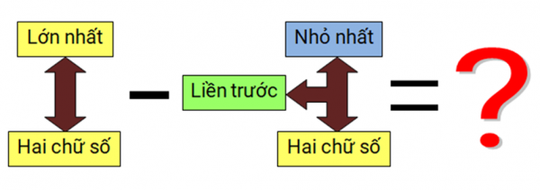

A. 89

B. 90

C. 88 D. 91

Lời giải:

**Bước 1:**

**Lí thuyết:**  
Muốn tìm số liền trước của một số, ta lấy số đó trừ đi 1 đơn vị.  
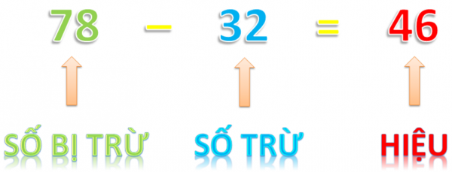  
*Chú ý:*78 – 32 cũng gọi là *hiệu*.  
  
Số lớn nhất có hai chữ số là 99 .  
Số nhỏ nhất có hai chữ số là 10 . Số liền trước của 10 là 9 .  
Hiệu cần tính là: 99 − 9 = 90 .  
Đáp án: 90 .  
**Đáp án khác:**  
89 - Học sinh có thể tính toán sai hoặc có thể đọc nhầm đề bài (thiếu phần “số liền trước”), dẫn đến tính hiệu 99 − 10 = 89 .  
88 - Học sinh có thể tính toán sai hoặc có thể nhầm lẫn giữa số liền trước và số liền sau.  
91 - Học sinh có thể tính toán sai.

Câu **2**: [VD]

Bạn hãy chọn đáp án đúng:  
Phép trừ có hiệu là số chẵn nhỏ nhất có hai chữ số giống nhau và số trừ là số liền sau của hiệu. Số bị trừ của phép trừ đó bằng bao nhiêu?  
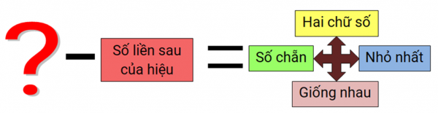

A. 45

B. 43 C. 25 D. 23

Lời giải:

**Bước 1:**

**Lí thuyết:**  
Muốn tìm số liền sau của một số, ta lấy số đó cộng thêm 1 đơn vị.  
  
*Chú ý:*78 – 32 cũng gọi là *hiệu*.  
  
Số chẵn nhỏ nhất có hai chữ số giống nhau là 22 . Nên hiệu bằng 22 .  
Do đó số trừ là số liền sau của 22 nên số trừ bằng 23 .  
Số bị trừ của phép trừ đó là: 22 + 23 = 45 .  
Đáp án: 45 .  
**Đáp án khác:**  
43 - Học sinh có thể nhầm lẫn giữa số liền sau và số liền trước.  
25 - Học sinh có thể tính toán sai hoặc đọc nhầm đề bài (thiếu phần hai chữ số “giống nhau”), dẫn đến tìm ra hiệu bằng 12 .  
23 - Học sinh có thể mắc đồng thời hai lỗi trên.

Câu **3**: [VD]

Bạn hãy chọn đáp án đúng:  
Một phép toán trừ mà số bị trừ và hiệu bằng nhau thì số trừ bằng bao nhiêu?  
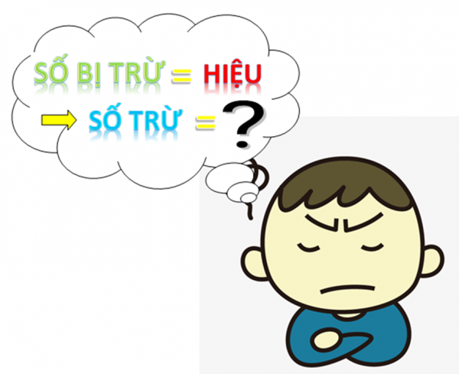

A. Bằng số bị trừ và hiệu B. 1 C. Không có số nào thỏa mãn

D. 0

Lời giải:

**Bước 1:**

**Lí thuyết:**  
  
*Chú ý:*78 – 32 cũng gọi là *hiệu*.  
  
Mọi số trừ đi 0 thì đều bằng chính nó nên số bị trừ và hiệu bằng nhau thì số trừ bằng 0  
Đáp án: 0  
**Đáp án khác:**  
Bằng số bị trừ và hiệu, 1 , Không có số nào thỏa mãn – Học sinh có thể chưa hiểu rõ đề bài hoặc có thể nhầm lẫn.

Câu **4**: [VD]

Bạn hãy chọn đáp án đúng.  
Cho phép trừ có số bị trừ là số liền trước của 49 và số trừ là 13. Trong các nhận xét dưới đây nhận xét nào đúng?

A. Hiệu của phép trừ đã cho lớn hơn số trừ 22 đơn vị.

B. Hiệu của phép trừ đã cho lớn hơn số trừ 21 đơn vị. C. Hiệu của phép trừ đã cho lớn hơn số trừ 20 đơn vị. D. Hiệu của phép trừ đã cho lớn hơn số trừ 23 đơn vị.

Lời giải:

**Bước 1:**

**Lí thuyết:**  
  
*Chú ý:*78 – 32 cũng gọi là *hiệu*.  
  
Số liền trước của 49 là 48. Vậy phép trừ có số bị trừ là 48.  
Hiệu của phép trừ trên là: 48 − 13 = 35.  
Hiệu của phép trừ đã cho lớn hơn số trừ số đơn vị là: 35 − 13 = 22 (đơn vị).  
Vậy kết luận đúng là: Hiệu của phép trừ đã cho lớn hơn số trừ 22 đơn vị.  
**Đáp án:**.  
Hiệu của phép trừ đã cho lớn hơn số trừ 22 đơn vị.

Câu **5**: [VD]

Chọn đáp án thích hợp điền vào chỗ chấm  
Khi tăng số bị trừ thêm 3 đơn vị, giữ nguyên số trừ thì hiệu sẽ ....  
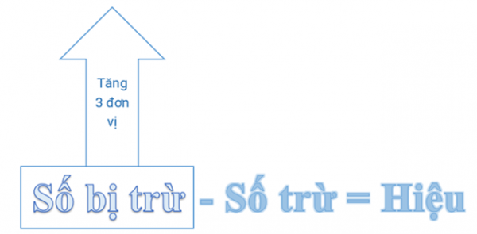

A. tăng thêm 3 đơn vị

B. giảm đi 3 đơn vị C. không thay đổi

Lời giải:

**Bước 1:**

**Lí thuyết:**  
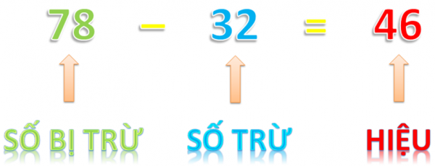  
*Chú ý:*78 – 32 cũng gọi là *hiệu*.  
  
Giữ nguyên số trừ, nếu số bị trừ tăng thêm bao nhiêu thì hiệu tăng thêm bấy nhiêu đơn vị.  
Khi tăng số bị trừ thêm 3 đơn vị, giữ nguyên số trừ thì hiệu sẽ tăng thêm 3 đơn vị.

Câu **6**: [VD]

Điền số thích hợp vào ô trống:  
Số bé nhất có hai chữ số mà hiệu của hai chữ số đó bằng 5 là [[16]].

Lời giải:

**Bước 1:**

Ta thấy: 5 = 5 – 0 = 6 – 1 = 7 – 2 = 8 – 3 = 9 – 4 .  
Các cặp số trên lập thành các số có hai chữ là: 50 , 61 , 16 , 72 , 27 , 83 , 38 , 94 , 49 .  
Do 16 < 27 < 38 < 49 < 50 < 61 < 72 < 83 < 94 nên số cần tìm là 16 .

Câu **7**: [VD]

Chọn đáp án đúng để điền vào ô trống:  
Số bị trừ là số lớn nhất có hai chữ số khác nhau . Số trừ là số chẵn lớn nhất có một chữ số. Hiệu của phép trừ đó là [[90]].  
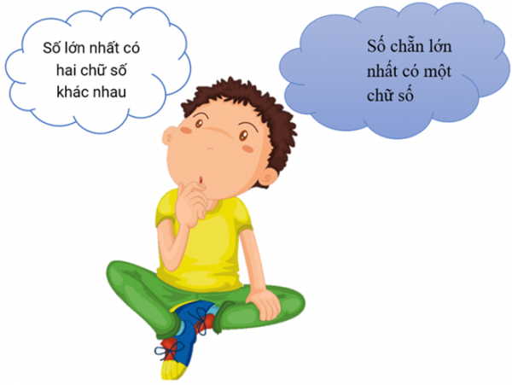

Lời giải:

**Bước 1:**

**Lí thuyết:**  
  
*Chú ý:*78 – 32 cũng gọi là *hiệu*.  
  
Số lớn nhất có hai chữ số khác nhau là: 98 .  
Số chẵn lớn nhất có một chữ số là: 8 .  
Ta có: 98 – 8 = 90 .  
Đáp án: 90 .  
**Đáp án khác:**  
91 : Học sinh có thể xác định nhầm số lớn nhất có hai chữ số khác nhau.  
92 : Học sinh có thể xác định nhầm số chẵn lớn nhất có mọt chữ số.

Câu **8**: [VD]

Phép tính 1 : 90 − 10 − 30.  
  
  
Phép tính 2 : 80 − 20 − 20.  
  
  
Phép tính 3 : 50 − 30.  
  
  
Sắp xếp các phép tính theo thứ tự giảm dần của hiệu.

Phép tính 1.

Phép tính 2.

Phép tính 3.

Lời giải:

**Bước 1:**

**Lý thuyết:**  
  
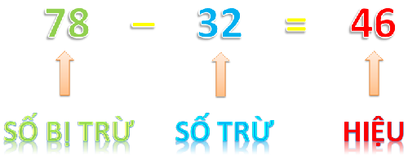  
Chú ý: 78 − 32 cũng gọi là hiệu.  
  
Ta có:  
90 − 10 − 30 = 50.  
80 − 20 − 20 = 40.  
50 − 30 = 20.  
Do 50 > 40 > 20 nên thứ tự đúng sẽ là: Phép tính 1 , phép tính 2 , phép tính 3.

Câu **9**: [VD]

Điền số thích hợp vào ô trống.  
  
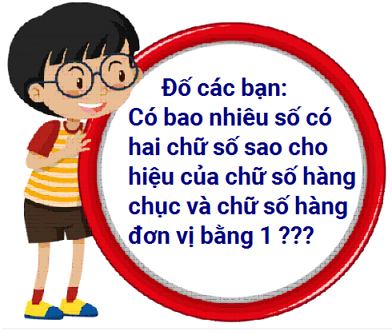  
Trả lời: Có tất cả [[9]] số.

Lời giải:

**Bước 1:**

Vì số có hai chữ số sao cho hiệu của chữ số hàng chục và chữ số hàng đơn vị bằng 1 nên chữ số hàng chục là chữ số liền sau chữ số hàng đơn vị.  
Các số cần tìm là: 10 ; 21 ; 32 ; 43 ; 54 ; 65 ; 76 ; 87 ; 98.  
Vậy có tất cả 9 số thỏa mãn .  
**Đáp án:**9.

Câu **10**: [VD]

Điền số thích hợp vào ô trống.  
Đúng ghi 1, sai ghi 0 cho các phép tính sau:  
67 − 21 = 36. [[0]]  
45 − 23 = 22. [[1]]  
99 − 44 = 55. [[1]]  


Lời giải:

**Bước 1:**

Ta có :  
67 − 21 = 46. Do đó khẳng định 67 − 21 = 36 là sai.  
45 − 23 = 22. Do đó khẳng định 45 − 23 = 22 là đúng.  
99 − 44 = 55. Do đó khẳng định 99 − 44 = 55 là đúng.  
Đáp án:  
0  
1  
1

Câu **11**: [VD]

Cho các phép tính sau:  
96 − 31 ; 74 − 13 ; 85 − 23.  
Hãy sắp xếp các phép tính trên theo thứ tự kết quả phép tính tăng dần.

74 − 13.

85 − 23.

96 − 31.

Lời giải:

**Bước 1:**

**Lý thuyết:**  
  
  
  
Chú ý: 78 − 32 cũng gọi là hiệu.  
  
Ta có:  
74 − 13 = 61.  
85 − 23 = 62.  
96 − 31 = 65  
Do 61 < 62 < 65 nên thứ tự đúng sẽ là: 74 − 13 ; 85 − 23 ; 96 − 31.  
**Đáp án:  
74 − 13.  
85 − 23.  
96 − 31.**

Câu **12**: [VD]

Bạn hãy chọn đáp án đúng.  
Hiệu của số chẵn lớn nhất có hai chữ số với số liền sau số nhỏ nhất có hai chữ số là bao nhiêu?

A. 89. B. 88.

C. 87.

D. 86.

Lời giải:

**Bước 1:**

**Lý thuyết:**  
  
  
Chú ý: 78 − 32 cũng gọi là hiệu.  
  
Số chẵn lớn nhất có hai chữ số là 98.  
Số liền sau số nhỏ nhất có hai chữ số là 11.  
Hiệu cần tính là: 98 − 11 = 87.  
**Đáp án:**87.  
Đáp án khác:  
89 - Học sinh có thể tính toán sai hoặc có thể đọc nhầm đề bài (lấy số lớn nhất có hai chữ số trừ số nhỏ nhất có hai chữ số, 99 − 10 = 89 ).  
88 - Học sinh có thể tính toán sai hoặc có thể đọc nhầm đề bài (thiếu phần “chẵn”), dẫn đến tính 99 − 11 = 88.  
86 - Học sinh có thể tính toán sai.

Câu **13**: [VD]

Điền số thích hợp vào ô trống.  
Lấy [[20]] cộng với 30 , sau đó tiếp tục cộng với 40 thì ta thu được kết quả là 90.  
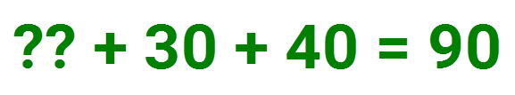

Lời giải:

**Bước 1:**

Số cần tìm là: 90 − 40 − 30 = 20.  
Đáp số: 20.

Câu **14**: [VD]

Điền các số vào ô trống.  
Thực hiện ba phép tính trừ có số bị trừ đều là 78 và số trừ lần lượt là 35 ; 65 ; 45 ta thu được hiệu lần lượt là: [[43]];[[13]];[[33]].  
  


Lời giải:

**Bước 1:**

Ta có:  
78 − 35 = 43 ; 78 − 65 = 13 ; 78 − 45 = 33.  
Vậy số cần điền lần lượt là 43 ; 13 ; 33.

Câu **15**: [VD]

Bạn hãy chọn đáp án đúng.  
Số bị trừ là 70. Số trừ thứ nhất là 30 , số trừ thứ hai là 20. Hiệu của phép trừ đó là:

A. 20.

B. 30. C. 40.

Lời giải:

**Bước 1:**

  
Ta có: 70 − 30 − 20 = 40 − 20 = 20.  
**Đáp án:**20.

Câu **16**: [VD]

Bạn hãy chọn đáp án đúng.  
Cho hai hiệu sau:  
88 − 34 và 66 − 11  
Hiệu thu được kết quả nhỏ hơn là

A. 88−34

B. 66−11

Lời giải:

**Bước 1:**

**Lý thuyết:**  
  
  
Chú ý: 78 − 32 cũng gọi là hiệu.  
  
Ta có :  
88 − 34 = 54 ;  
66 − 11 = 55  
Do 55 > 54 nên hiệu thu được kết quả nhỏ hơn là 88 − 34  
**Đáp án:**88 − 34

Câu **17**: [VD]

Điền số thích hợp vào ô trống.  
Tìm một số, biết rằng số đó là hiệu của số chẵn liền sau của số 22 và số 4.  
Trả lời: Số đó là [[20]].

Lời giải:

**Bước 1:**

**Lý thuyết:**  
  
  
  
Số chẵn liền sau của 22 là 24.  
Hiệu của số chẵn liền sau của số 22 và số 4 là 24 − 4 = 20.  
**Đáp án:**20.

Câu **18**: [VD]

Điền số thích hợp vào ô trống.  
Số lớn nhất có hai chữ số mà hiệu của chữ số hàng chục và chữ số hàng đơn vị là 6 là [[93]].

Lời giải:

**Bước 1:**

Ta thấy: 6 = 6 − 0 = 7 − 1 = 8 − 2 = 9 − 3.  
Các cặp số trên lập thành các số có hai chữ là: 60 , 71 , 17 , 28 , 82 , 39 , 93.  
Do 17 < 28 < 39 < 60 < 71 < 82 < 93 nên số cần tìm là 93.  
Đáp số: 93.

Câu **19**: [VD]

Điền số thích hợp vào ô trống.  
Số bị trừ là số liền sau của 62 , biết rằng nếu lấy số bị trừ cộng với hiệu sẽ ra số lớn nhất có hai chữ số khác nhau . Số trừ là [[28]].

Lời giải:

**Bước 1:**

**Lý thuyết:**  
  
  
Chú ý: 78 − 32 cũng gọi là hiệu.  
  
Số liền sau của 62 là 63.  
Vậy số 63 là số bị trừ.  
Số lớn nhất có hai chữ số khác nhau là 98.  
Theo đề bài, hiệu là: 98 − 63 = 35.  
Số trừ là: 63 − 35 = 28.  
**Đáp án:**28.

Câu **20**: [VD]

Bạn hãy chọn đáp án đúng.  
Hiệu của số lớn nhất có hai chữ số và số tròn chục liền trước 34 là bao nhiêu?

A. 60.

B. 69.

C. 79. D. 85.

Lời giải:

**Bước 1:**

**Lý thuyết:**  
  
  
Chú ý: 78 − 32 cũng gọi là hiệu.  
  
Số lớn nhất có hai chữ số là 99.  
số tròn chục liền trước 34 là số 30.  
Hiệu của 99 và 34 là: 99 − 30 = 69.  
**Đáp án:**69.  
Đáp án khác:  
79 ; 85 ; 60 - Học sinh có thể tính toán sai.

Câu **21**: [VD]

Bạn hãy điền số thích hợp vào ô trống.  
Cho hình vẽ sau:  
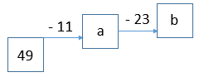  
Khi đó, b = [[15]].

Lời giải:

**Bước 1:**

**Lí thuyết:**  
Số bị trừ- số trừ- hiệu.  
  
Ta có:  
49 − 11 = 38  
Do đó, a = 38  
a − 23 = 38 − 23 = 15  
Vậy b = 15  
**Đáp án:**15 .

Câu **22**: [VD]

Bạn hãy điền số thích hợp vào ô trống.  
Cho hình vẽ sau:  
Hiệu số gà của hình 1 và hình 2 là [[3]] con.

Lời giải:

**Bước 1:**

**Lí thuyết:**  
Số bị trừ- số trừ- hiệu.  
  
Quan sát hình vẽ ta thấy:  
Hình 1 có tất cả 8 con gà.  
Hình 2 có tất cả 5 con gà.  
Vì 8 > 5 nên hiệu số gà của hình 1 và hình 2 là: 8 − 5 = 3 (con)  
**Đáp án:**3 .

Câu **23**: [VD]

Bạn hãy chọn đáp án đúng.  
Cho hai phép tính sau:  
Phép tính 1 : 89 − 24  
Phép tính 2 : 65 − 12  
Hỏi hiệu phép tính nào lớn hơn?

A. Phép tính 1

B. Phép tính 2

Lời giải:

**Bước 1:**

**Lí thuyết:**  
Số bị trừ- số trừ- hiệu.  
  
Ta có:  
Phép tính 1 : 89 − 24 = 65  
Phép tính 2 : 65 − 12 = 53  
Do 65 > 53 nên hiệu của phép tính 1 lớn hơn.  
**Đáp án:**Phép tính 1 .

Câu **24**: [VD]

Bạn hãy chọn đáp án đúng.  
Số bị trừ là số liền sau của số 58 , số trừ là số liền trước của số 25 .  
Khi đó, hiệu là:

A. 37 B. 36

C. 35

D. 34

Lời giải:

**Bước 1:**

**Lí thuyết:**  
Số bị trừ- số trừ- hiệu.  
  
Số liền sau của số 58 là 59 .  
Vậy số bị trừ là 59 .  
Số liền trước của số 25 là 24 .  
Vậy số trừ là 24 .  
Khi đó, hiệu là: 59 − 24 = 35 .  
**Đáp án:**35 .

Câu **25**: [VD]

Bạn hãy điền số thích hợp vào ô trống.  
Hiệu của số lớn nhất có hai chữ số và số nhỏ nhất có hai chữ số là [[89]].

Lời giải:

**Bước 1:**

**Lí thuyết:**  
Số bị trừ- số trừ- hiệu.  
  
Số lớn nhất có hai chữ số là 99 .  
Số nhỏ nhất có hai chữ số là 10 .  
Hiệu của số lớn nhất có hai chữ số và số nhỏ nhất có hai chữ số là:  
99 − 10 = 89  
**Đáp án:**89 .

Câu **26**: [VD]

Bạn hãy điền số thích hợp vào ô trống.  
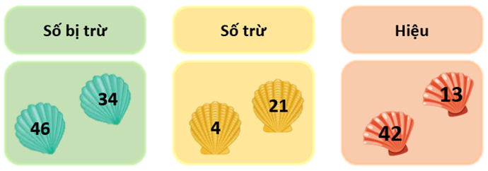  
Từ các số bị trừ, số trừ và hiệu đã cho, em lập được các phép trừ thích hợp là:  
46 − [[4]] = [[42]].  
[[34]] − 21 = [[13]].

Lời giải:

**Bước 1:**

**Lí thuyết:**  
Số bị trừ - số trừ - hiệu.  
  
Từ các số bị trừ và số trừ đã cho, ta có các phép trừ:  
46 − 4 = 42  
46 − 21 = 25  
34 − 4 = 30  
34 − 21 = 13  
Vì hiệu đã cho chỉ có 42 và 13 nên từ các số bị trừ, số trừ và hiệu đã cho, ta có các phép trừ là:  
46 − 4 = 42  
34 − 21 = 13  
**Đáp án**4 ; 42 ; 34 ; 13 .

Câu **27**: [VD]

Bạn hãy điền số thích hợp vào ô trống.  
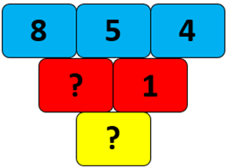  
Biết hiệu hai số cạnh nhau là số ở dưới hai số đó.  
Số cần điền vào ô màu đỏ là [[3]].  
Số cần điền vào ô màu vàng là [[2]].

Lời giải:

**Bước 1:**

**Lí thuyết:**  
Số bị trừ - số trừ - hiệu.  
  
Vì hiệu hai số cạnh nhau là số ở dưới hai số đó nên:  
+ Số cần điền vào ô màu đỏ là hiệu của hai số 8 và 5 : 8 − 5 = 3  
+ Số cần điền vào ô màu vàng là hiệu của hai số 3 và 1 : 3 − 1 = 2 .  
Ta có số cần điền là:  
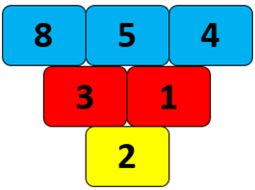  
**Đáp án**3 ; 2 .

Câu **28**: [VD]

Bạn hãy điền số thích hợp vào ô trống.  
Cho bài toán tô màu như sau:  
Hai số có hiệu là 8 tô màu xanh da trời.  
Hai số có hiệu là 12 tô màu đỏ.  
Hai số có hiệu là 25 tô màu vàng.  
Cách tô màu nào dưới đây đúng?

A.

B. C.

Lời giải:

**Bước 1:**

**Lí thuyết:**  
Số bị trừ - số trừ - hiệu.  
  
Trong bảng các số đã cho ta có:  
10 − 2 = 8  
25 − 13 = 12  
55 − 30 = 25  
Do đó, các số được tô màu xanh da trời là 10 ; 2 .  
Các số được tô màu đỏ là 25 ; 13 .  
Các số được tô màu vàng là: 55 ; 30 .  
**Đáp án**  
